离散事件系统仿真实验
一、实验目标
通过单服务台排队系统的方针，理解和掌握对离散事件的仿真建模方法，以便对其他系统进行建模，并对其系统分析，应用到实际系统，对实际系统进行理论指导。
二、实验原理
1．排队系统的一般理论
一般的排队系统都有三个基本组成部分：
（1）到达模式：指动态实体（顾客）按怎样的规律到达，描写实体到达的统计特性。通常假定顾客总体是无限的。
（2）服务机构：指同一时刻有多少服务设备可以接纳动态实体，它们的服务需要多少时间。它也具有一定的分布特性。通常，假定系统的容量（包括正在服务的人数加上在等待线等待的人数）是无限的。
（3）排队规则：指对下一个实体服务的选择原则。通用的排队规则包括先进先出（FIFO），后进先出（LIFO），随机服务（SIRO）等。
2．对于离散系统有三种常用的仿真策略：事件调度法、活动扫描法、进程交互法。
（1）事件调度法（Event Scheduling）：
基本思想：离散事件系统中最基本的概念是事件，事件发生引起系统状态的变化，用事件的观点来分析真实系统。通过定义事件或每个事件发生系统状态的变化，按时间顺序确定并执行每个事件发生时有关逻辑关系。
（2）活动扫描法：
基本思想：系统有成分组成，而成分又包含活动。活动的发生必须满足某些条件，且每一个主动成分均有一个相应的活动例程。仿真过程中，活动的发生时间也作为条件之一，而且较之其他条件具有更高的优先权。
（3）进程交互法：
基本思想：将模型中的主动成分历经系统所发生的事件及活动，按时间发生的顺序进行组合，从而形成进程表。系统仿真钟的推进采用两张进程表，一是当前事件表，二是将来事件表。
3．本实验采用的单服务台模型
（1）到达模式：顾客源是无限的，顾客单个到达，相互独立，一定时间的到达数服从指数分布。
（2）排队规则：单队，且对队列长度没有限制，先到先服务的FIFO规则。
（3）服务机构：单服务台，各顾客的服务时间相互独立，服从相同的指数分布。
（4）到达时间间隔和服务时间是相互独立的。
4．事件调度法的仿真策略
事件调度法的基本思想是：用事件的观点来分析真实系统，通过定义事件及每个事件发生对于系统状态的变化，按时间顺序确定并执行每个事件发生时有关的逻辑关系。
按这种策略建立模型时，所有事件均放在事件表中。模型中设有一个时间控制成分，该成分从事件表中选择具有最早发生时间的事件，并将仿真钟修改到该事件发生的时间，再调用与该事件相应的事件处理模块，该事件处理完后返回时间控制成分。这样，事件的选择与处理不断地进行，直到仿真终止的条件或程序事件产生为止。
5．离散事件结果分析
仿真运行方式可分为两大类：
(1)终止型仿真：仿真的运行长度是事先确定的
由于仿真运行时间长度有限，系统的性能与运行长度有关，系统的初始状态对系统性能的影响是不能忽略的。为了消除由于初始状态对系统性能估计造成的影响，需要多次独立运行仿真模型。
(2)稳态型仿真：这类仿真研究仅运行一次，但运行长度却是足够长，仿真的目的是估计系统的稳态性能。
三、理论分析
根据排队论的知识我们知道，排队系统的分类是根据该系统中的顾客到达模式、服务模式、服务员数量以及服务规则等因素决定的。
1、顾客到达模式
实体（临时实体）到达模式：顾客。实体到达模式是顾客到达模式，设到达时间间隔A₁服从均值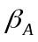＝5min的指数分布
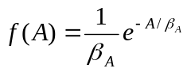 (A≥0)
2、服务模式
设服务员为每个顾客服务的时间为S_{i}，它也服从指数分布，均值为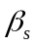＝4min
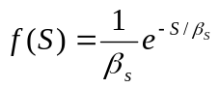 (S≥0)
3、服务规则
由于是单服务台系统，考虑系统顾客按单队排列，并按FIFO方式服务
4、理论分析结果
在该系统中，设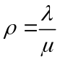，则稳态时的平均等待队长为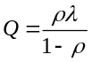，顾客的平均等待时间为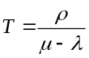。

5、系统模型
开始
对顾客数目做记录
将顾客记录排入队列
队列长度加1
安排服务完成事件
结束
置服务员为忙碌状态
确定服务时间
服务员忙
是
否

三、设计算法
1、算法模型
标志位置0：i=i+1
开始

结束
计算第i个顾客的等待时间、离开时间、标示位： i+1
系统是否接纳第i个顾客？
仿真时间是否越界？
输出结果
计算第1个顾客的离开时间：i-2
输入仿真人数
2、仿真设计算法（主要函数）
利用指数分布间的关系，产生符合过程的顾客流，产生符合指数分布的随机变量作为每个顾客的服务时间：
Interval_Arrive=-log(rand(1,SimTotal))/Lambda;%到达时间间隔，结果与调用exprnd(1/Lambda，m)函数产生的结果相同
Interval_Serve=-log(rand(1,SimTotal))/Mu;%服务时间间隔
t_Arrive(1)=Interval_Arrive(1);%顾客到达时间时间计算
t_Wait=t_Leave-t_Arrive; %各顾客在系统中的等待时间
t_Queue=t_Wait-Interval_Serve; %各顾客在系统中的排队时间
由事件来触发仿真时钟的不断推进。每发生一次事件，记录下两次事件间隔的时间以及在该时间段内排队的人数：
Timepoint=[t_Arrive,t_Leave]; %系统中顾客数变化
CusNum=zeros(size(Timepoint));
CusNum_avg=sum(CusNum_fromStart.*[Time_interval 0] )/Timepoint(end); %系统中平均顾客数计算
QueLength_avg=sum([0 QueLength].*[Time_interval 0] )/Timepoint(end); %系统平均等待队长
3、仿真程序（MatLab语言）
clear;
clc;
%M/M/1排队系统仿真
SimTotal=input('请输入仿真顾客总数SimTotal='); %仿真顾客总数；
Lambda=0.2;
Mu=0.25;
t_Arrive=zeros(1,SimTotal);
t_Leave=zeros(1,SimTotal);
ArriveNum=zeros(1,SimTotal);
LeaveNum=zeros(1,SimTotal);
Interval_Arrive=-log(rand(1,SimTotal))/Lambda;%到达时间间隔
Interval_Serve=-log(rand(1,SimTotal))/Mu;%服务时间
t_Arrive(1)=Interval_Arrive(1);%顾客到达时间
ArriveNum(1)=1;
for i=2:SimTotal
t_Arrive(i)=t_Arrive(i-1)+Interval_Arrive(i);
ArriveNum(i)=i;
end
t_Leave(1)=t_Arrive(1)+Interval_Serve(1);%顾客离开时间
LeaveNum(1)=1;
for i=2:SimTotal
if t_Leave(i-1)<t_Arrive(i)
t_Leave(i)=t_Arrive(i)+Interval_Serve(i);
else
t_Leave(i)=t_Leave(i-1)+Interval_Serve(i);
end
LeaveNum(i)=i;
end
t_Wait=t_Leave-t_Arrive; %各顾客在系统中的等待时间
t_Wait_avg=mean(t_Wait);
t_Queue=t_Wait-Interval_Serve;%各顾客在系统中的排队时间
t_Queue_avg=mean(t_Queue);
Timepoint=[t_Arrive,t_Leave];%系统中顾客数随时间的变化
Timepoint=sort(Timepoint);
ArriveFlag=zeros(size(Timepoint));%到达时间标志
CusNum=zeros(size(Timepoint));
temp=2;
CusNum(1)=1;
for i=2:length(Timepoint)
if (temp<=length(t_Arrive))&&(Timepoint(i)==t_Arrive(temp))
CusNum(i)=CusNum(i-1)+1;
temp=temp+1;
ArriveFlag(i)=1;
else
CusNum(i)=CusNum(i-1)-1;
end
end
%系统中平均顾客数计算
Time_interval=zeros(size(Timepoint));
Time_interval(1)=t_Arrive(1);
for i=2:length(Timepoint)
Time_interval(i)=Timepoint(i)-Timepoint(i-1);
end
CusNum_fromStart=[0 CusNum];
CusNum_avg=sum(CusNum_fromStart.*[Time_interval 0] )/Timepoint(end);
QueLength=zeros(size(CusNum));
for i=1:length(CusNum)
if CusNum(i)>=2
QueLength(i)=CusNum(i)-1;
else
QueLength(i)=0;
end
end
QueLength_avg=sum([0 QueLength].*[Time_interval 0] )/Timepoint(end);%系统平均等待队长
%仿真图
figure(1);
set(1,'position',[0,0,1000,700]);
subplot(2,2,1);
title('各顾客到达时间和离去时间');
stairs([0 ArriveNum],[0 t_Arrive],'b');
hold on;
stairs([0 LeaveNum],[0 t_Leave],'y');
legend('到达时间','离去时间');
hold off;
subplot(2,2,2);
stairs(Timepoint,CusNum,'b')
title('系统等待队长分布');
xlabel('时间');
ylabel('队长');
subplot(2,2,3);
title('各顾客在系统中的排队时间和等待时间');
stairs([0 ArriveNum],[0 t_Queue],'b');
hold on;
stairs([0 LeaveNum],[0 t_Wait],'y');
hold off;
legend('排队时间','等待时间');
%仿真值与理论值比较
disp(['理论平均等待时间t_Wait_avg=',num2str(1/(Mu-Lambda))]);
disp(['理论平均排队时间t_Wait_avg=',num2str(Lambda/(Mu*(Mu-Lambda)))]);
disp(['理论系统中平均顾客数=',num2str(Lambda/(Mu-Lambda))]);
disp(['理论系统中平均等待队长=',num2str(Lambda*Lambda/(Mu*(Mu-Lambda)))]);
disp(['仿真平均等待时间t_Wait_avg=',num2str(t_Wait_avg)])
disp(['仿真平均排队时间t_Queue_avg=',num2str(t_Queue_avg)])
disp(['仿真系统中平均顾客数=',num2str(CusNum_avg)]);
disp(['仿真系统中平均等待队长=',num2str(QueLength_avg)])
四、仿真结果分析
顾客的平均等待时间与顾客的平均等待队长如下：
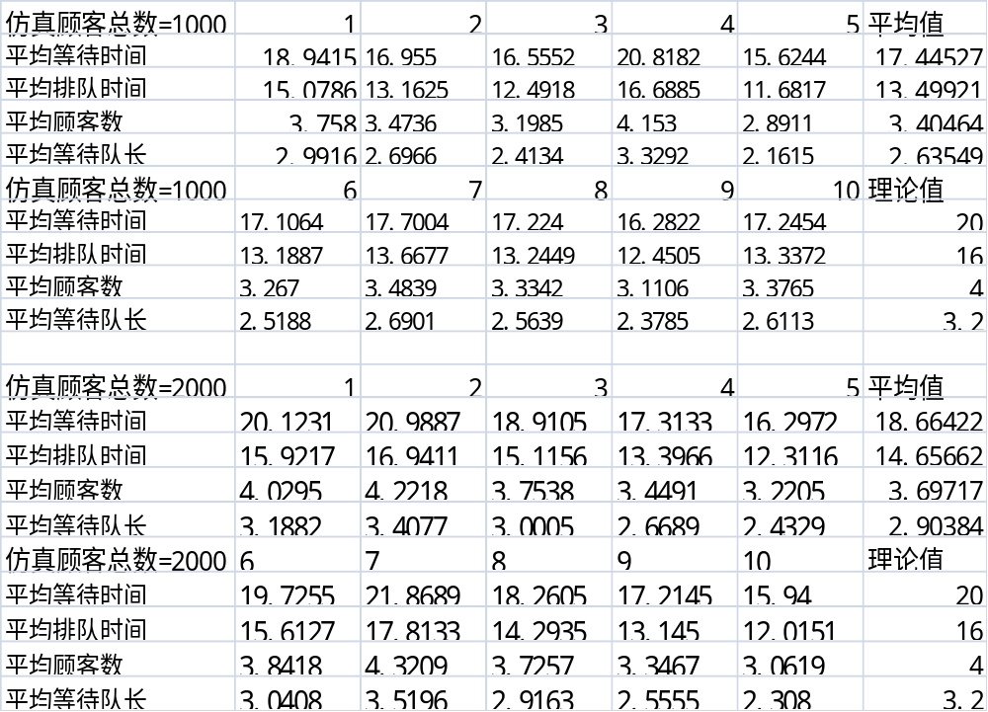

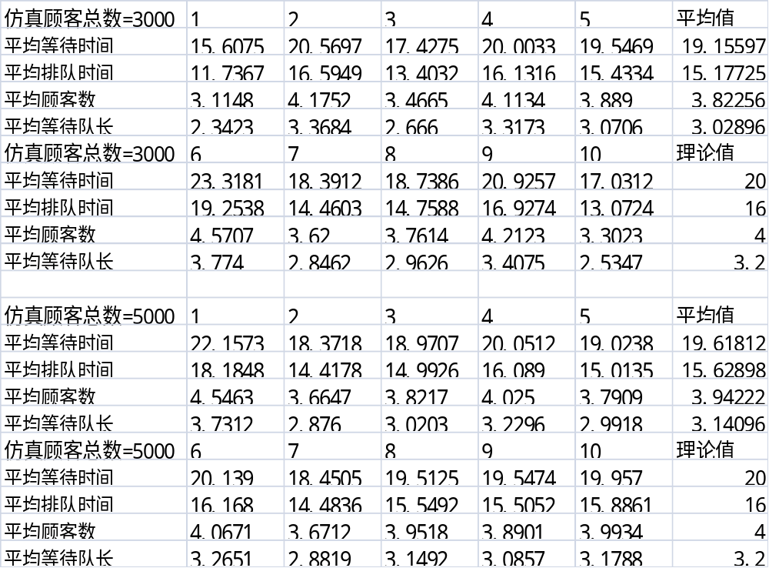
从上表对比中可以看出，通过这种模型和方法仿真的结果和理论值十分接近，当增加仿真顾客数时，可以得到更理想的结果。证明使此静态仿真的思想对排队系统进行仿真是切实可行的。
实验结果截图如下（SimTotal分别为1000、2000、3000、5000）：

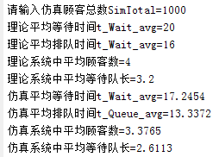
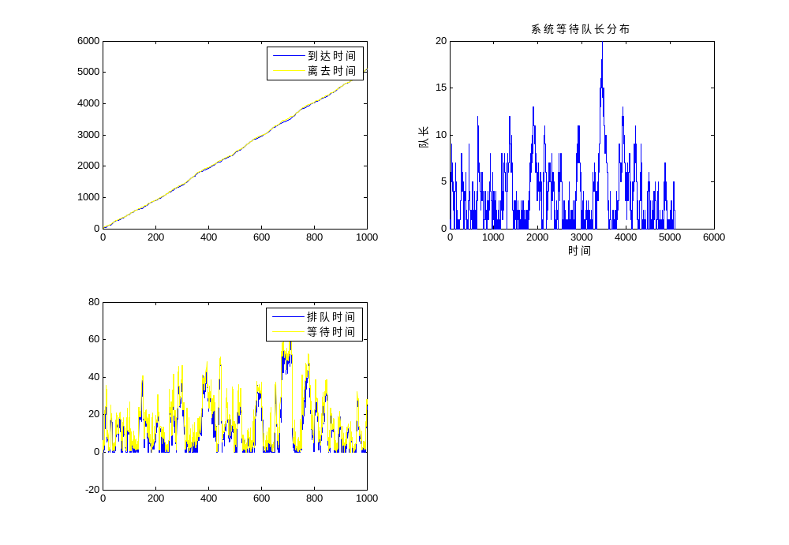
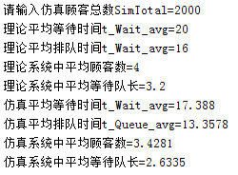
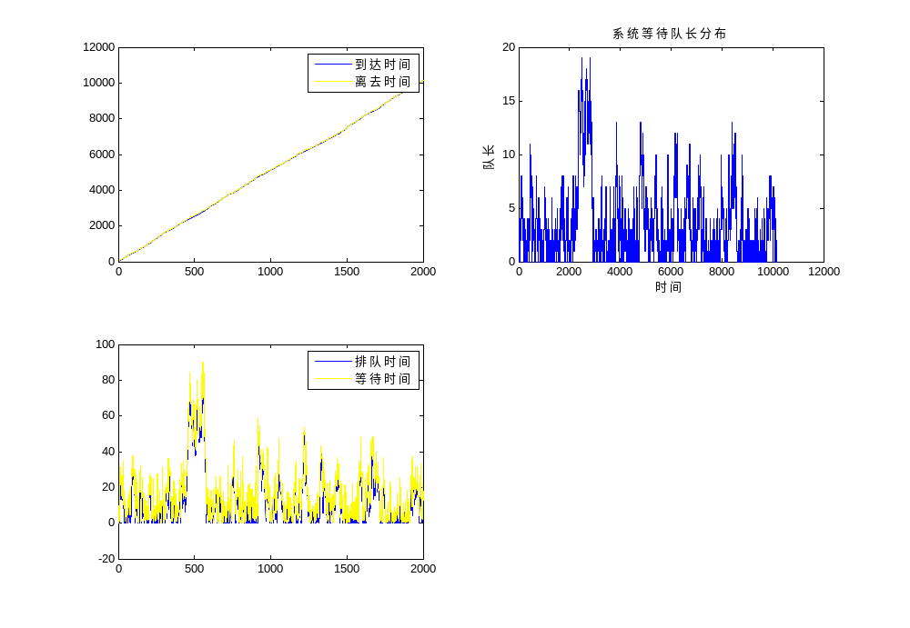
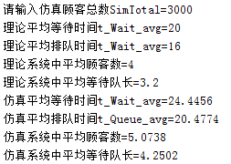
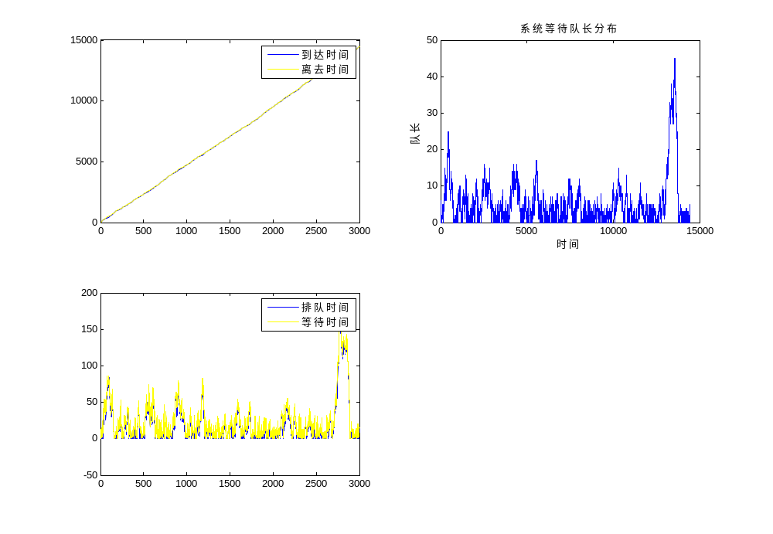
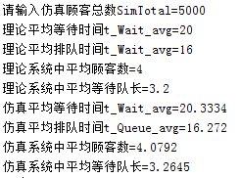
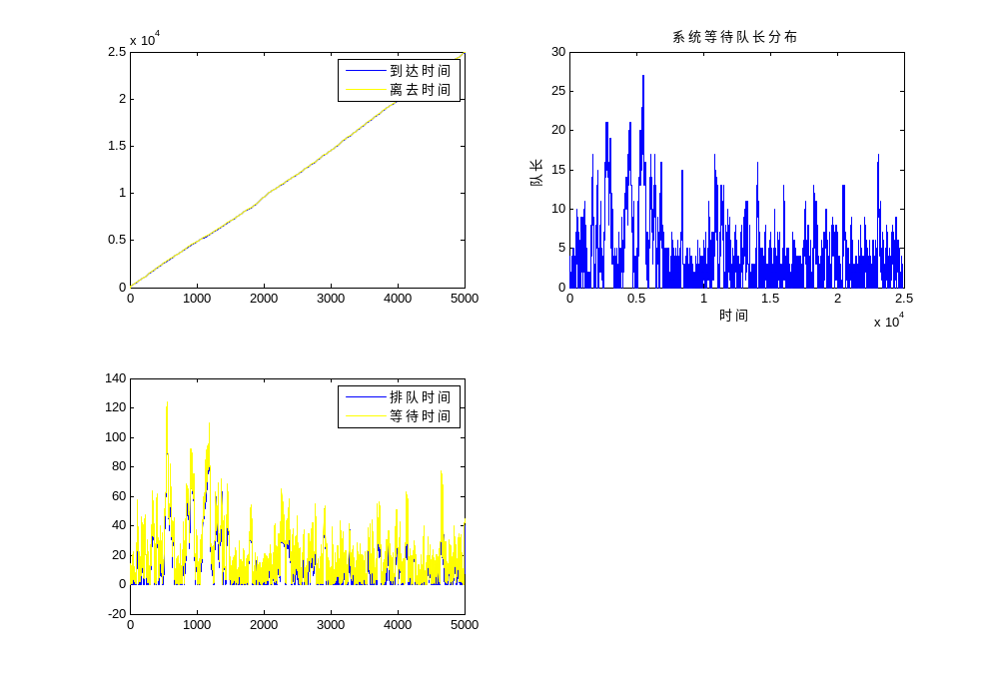
五、实验心得
通过本次实验我对系统仿真与建模的过程有了更深的认识，同时对MatLab编程语言更加熟悉，并了解到仿真在生活实际中的重要作用，此次实验我受益匪浅。

